**MODUL 1**

**PRAKTIKUM PWD**

NAMA : AL ADIAT RUSSETYA TAMORA

NIM : L200170037

KELAS : B

Percobaan 1

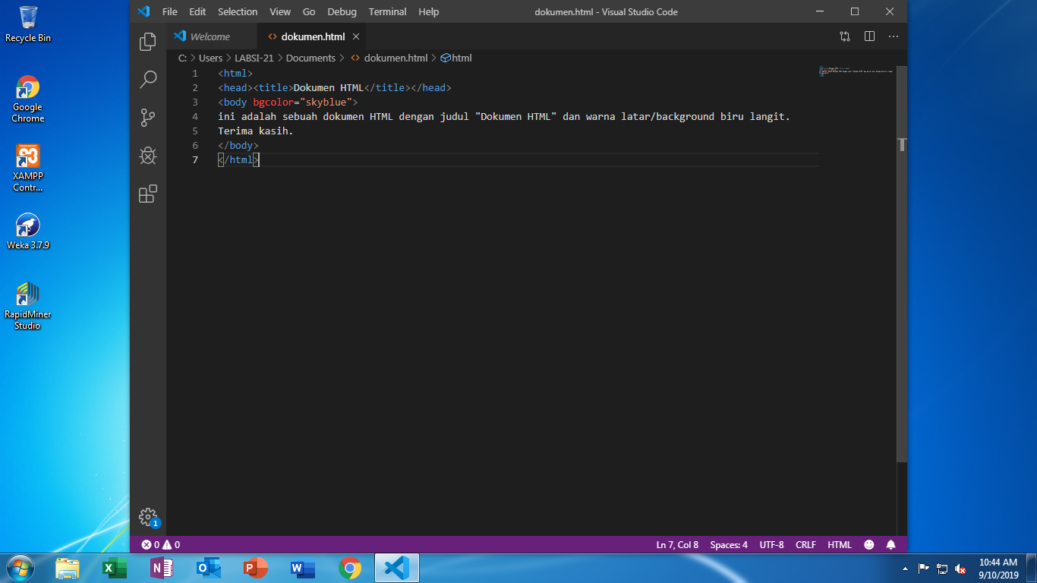

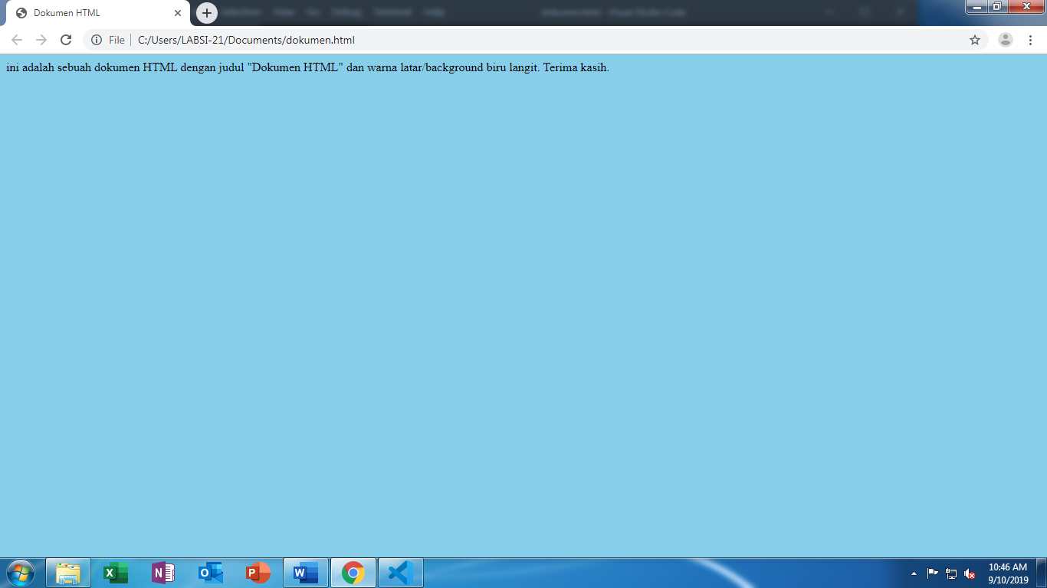

Percobaan 2

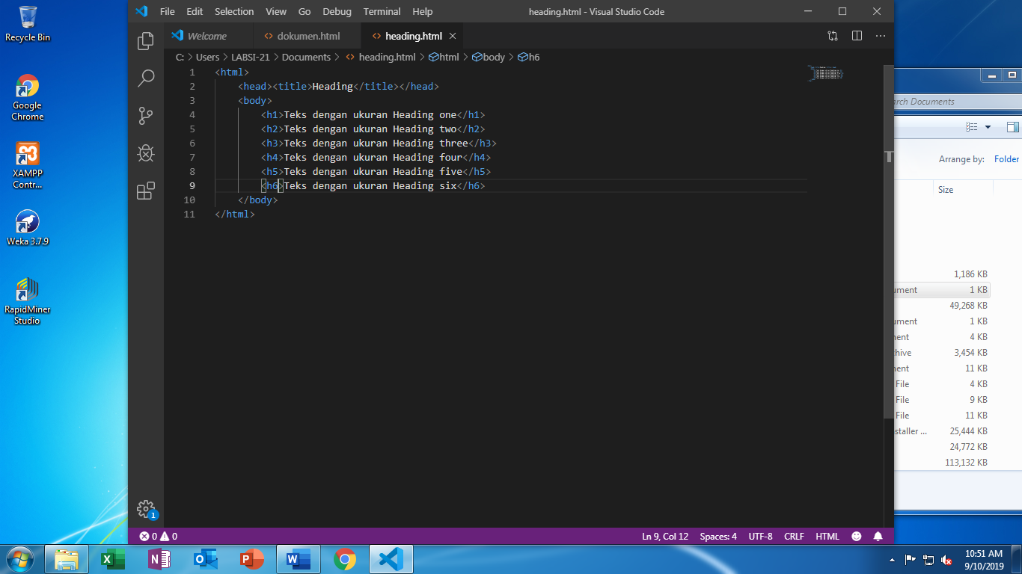

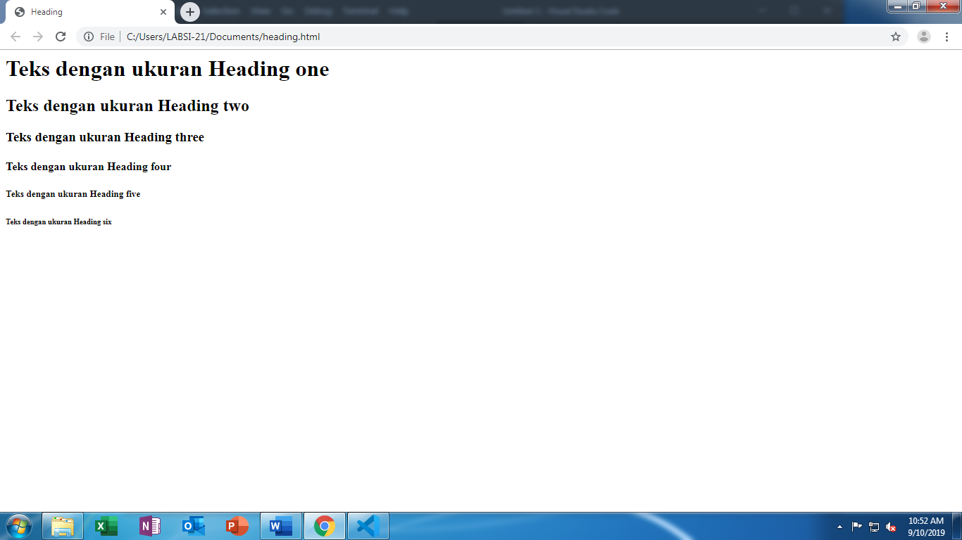

Percobaan 3

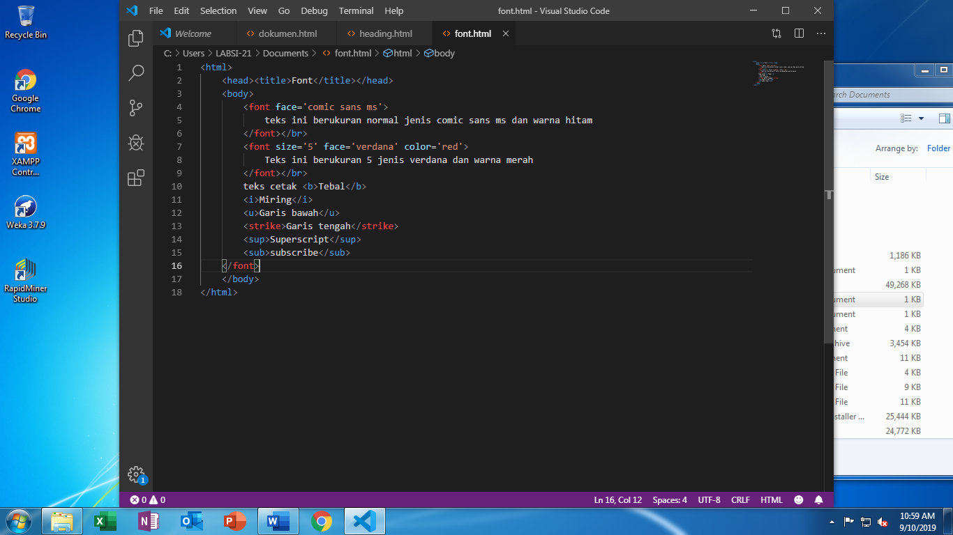

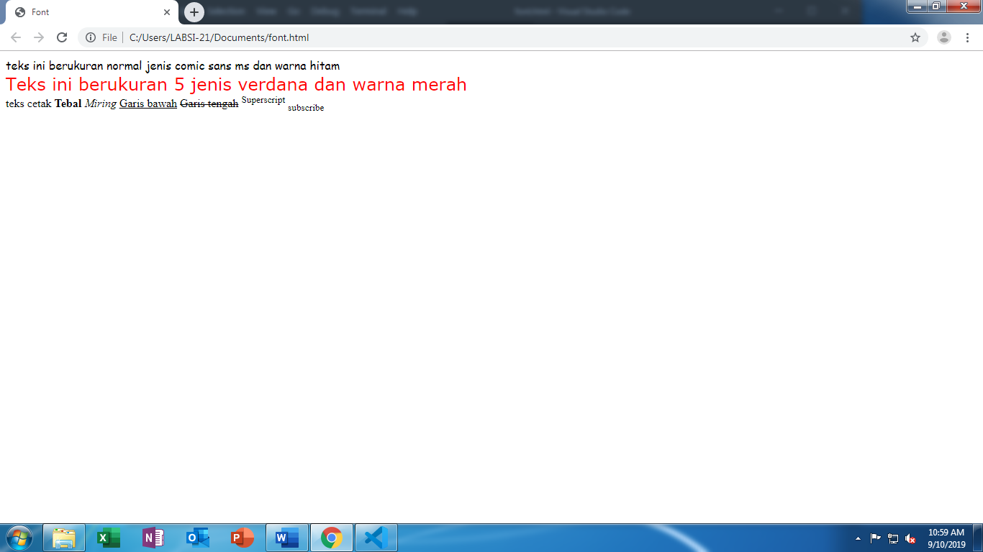

Percobaan 4

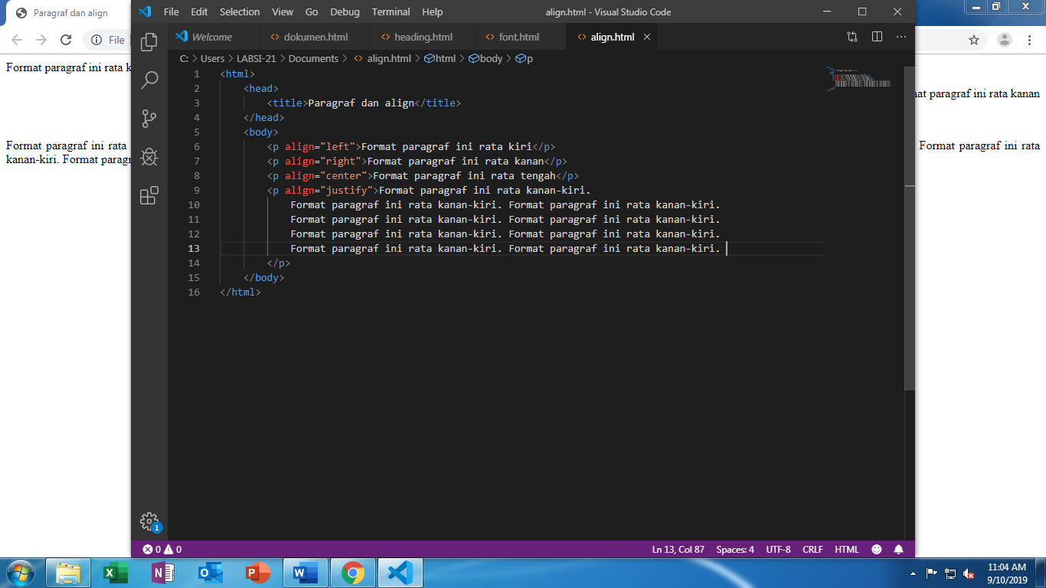

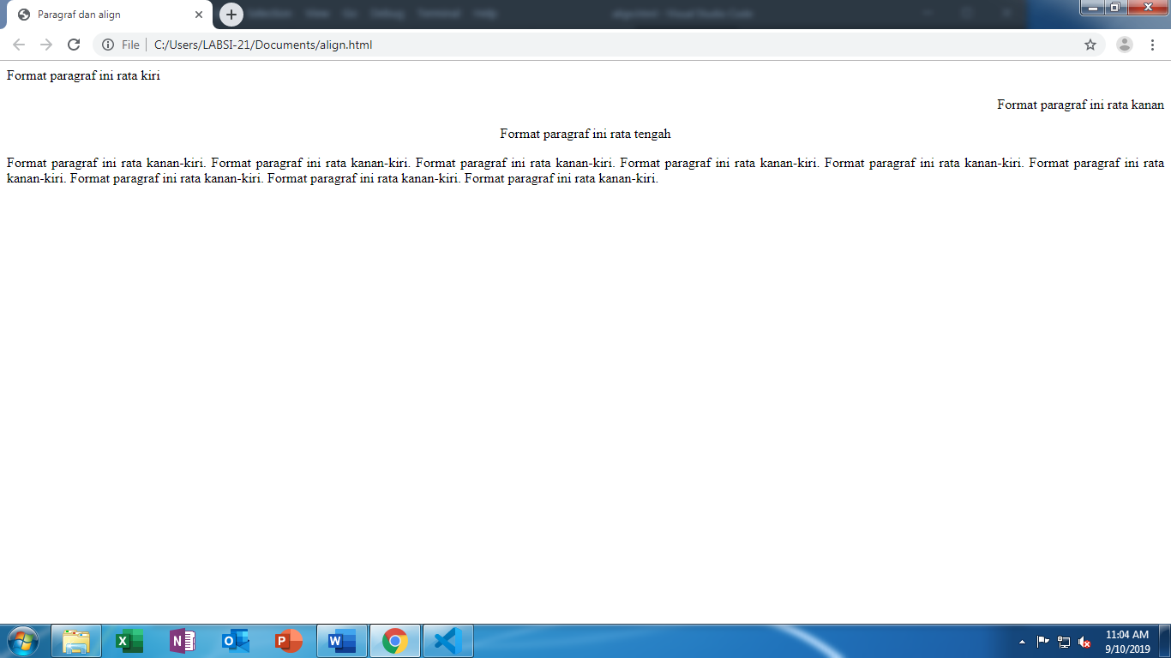

Percobaan 5

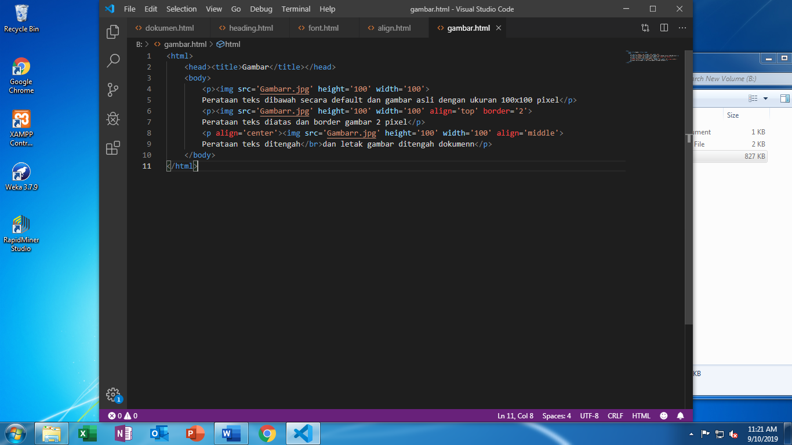

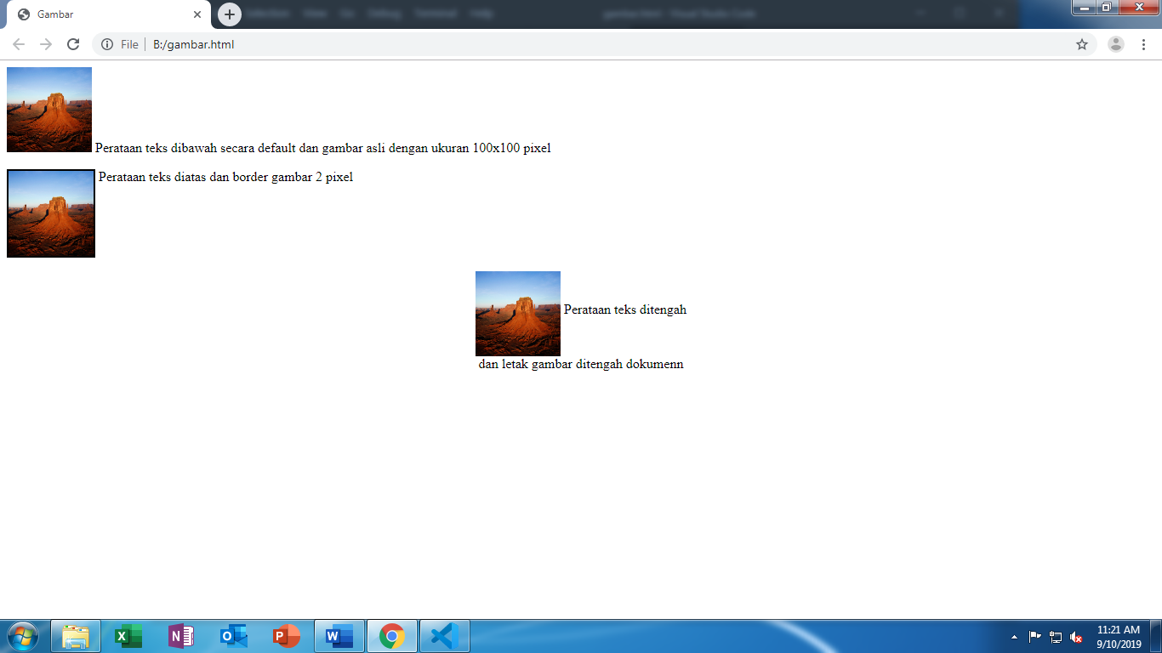

Percobaan 6

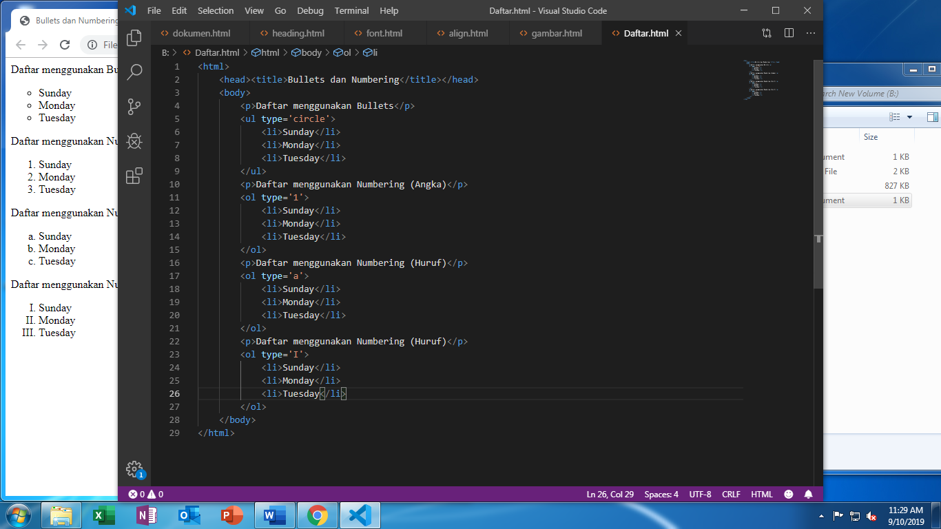

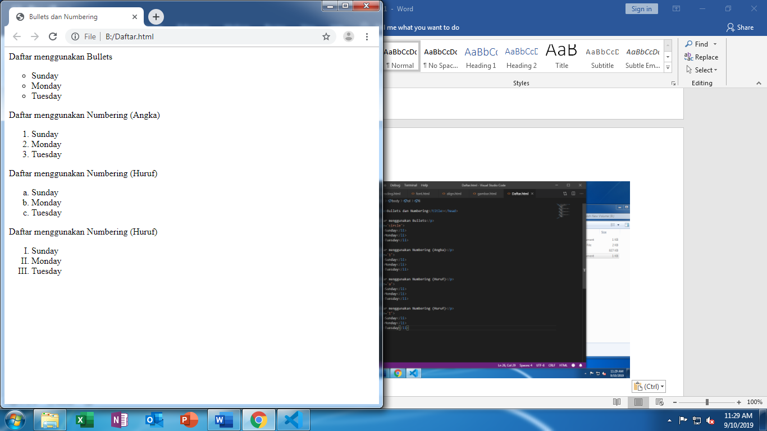

Percobaan 7

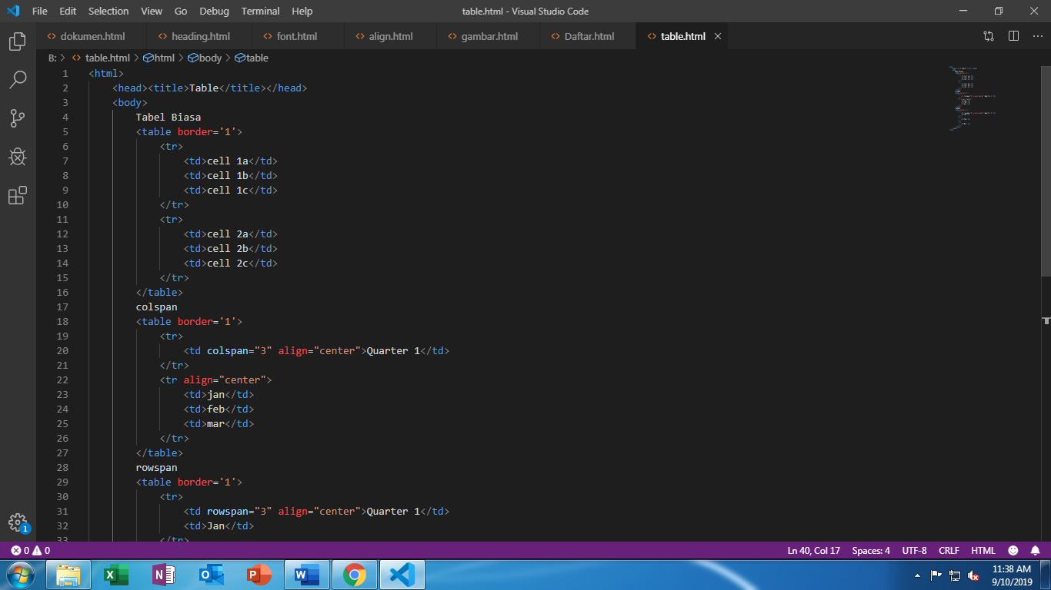

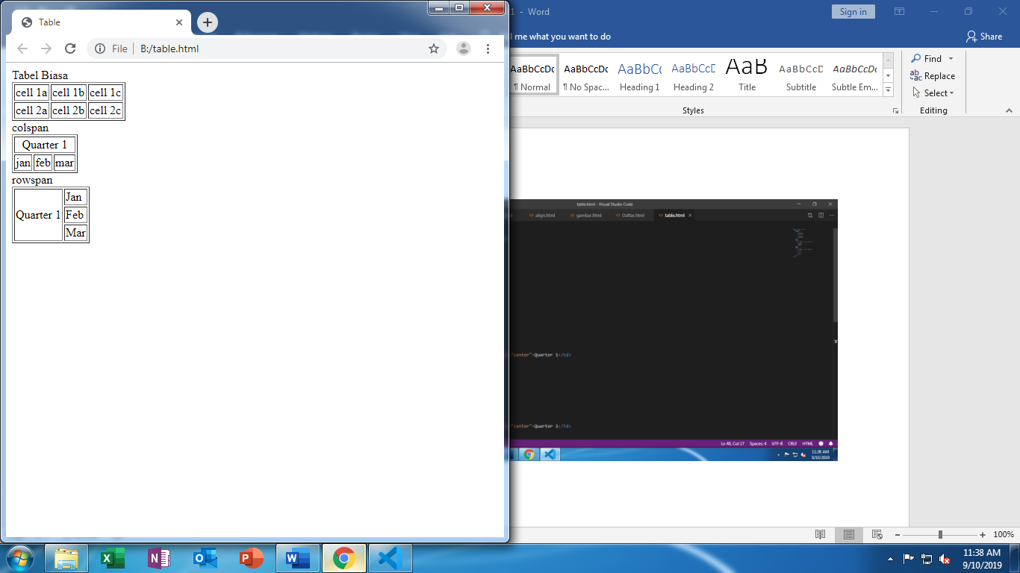

TUGAS 1

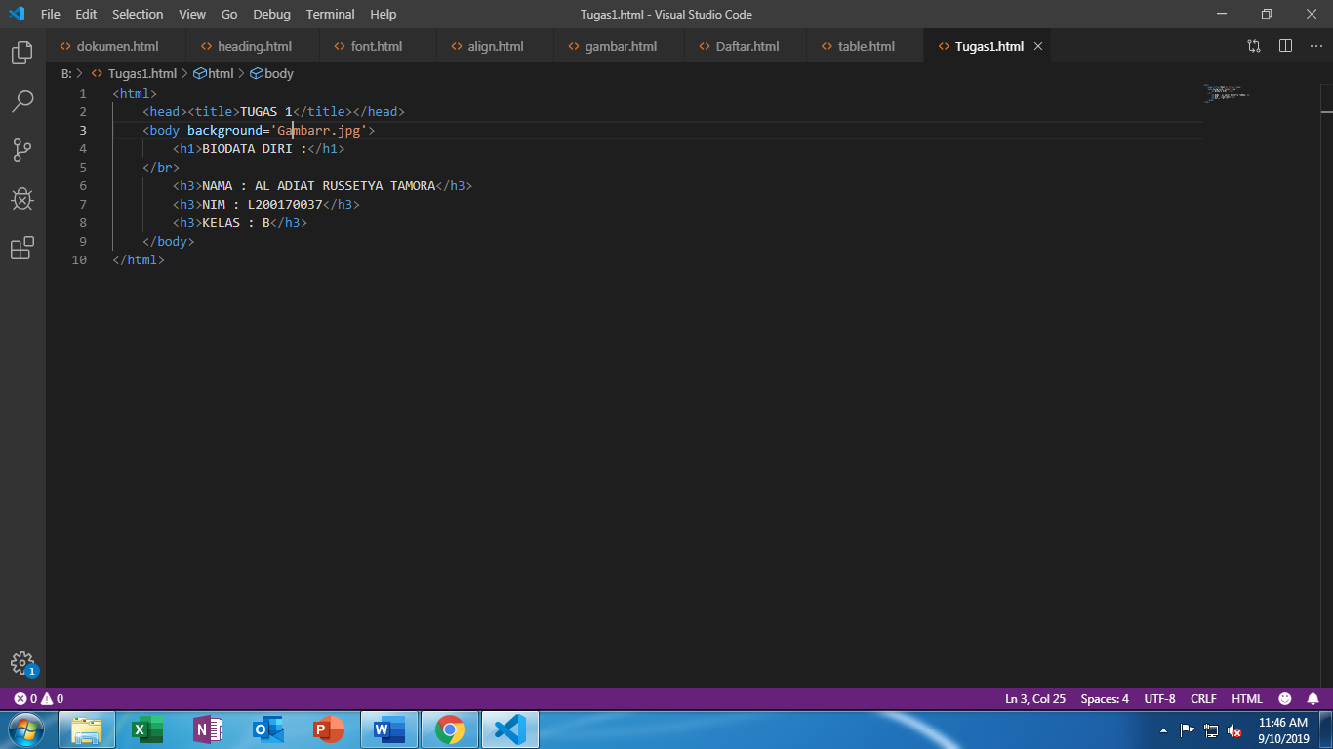

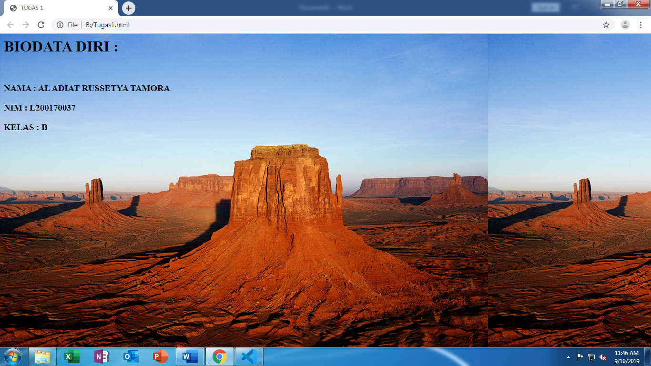

TUGAS 2

1. Warna background biru
2. Perbedaan ukuran dari besar ke kecil
3. Menentukan jenis huruf
4. Jenis huruf vendana
5. Ukuran huruf 10
6. Warna huruf biru
7. Huruf menjadi tebal
8. Huruf menjadi miring
9. Huruf bergaris bawah
10. Huruf bergaris tengah
11. Letak huruf berada diatas
12. Letak huruf berada dibawah
13. Menentukan paragraph
14. Paragraph menjadi rata tengah
15. Menambahkan gambar
16. Mencari letak gambar di folder yang sama
17. Lebar gambar 100
18. Tinggi gambar 100
19. Pengganti gambar pada img src
20. Membuat daftar dengan penanda simbol
21. Mengurutkan list yang berupa abjad atau angka
22. Menambah isi dari tag ul
23. Membuat penanda berbentuk lingkaran
24. Membuat table
25. Membuat baris pada table
26. Membuat kolom pada table
27. Garis pada table memiliki ketebalan 2px
28. Penggabungan 2 baris tabel
29. Penggabungan 2 kolom tabel
30. Jeda